待发货汇总：汇总未发商品并安排备货发货｜云上订货系统
待发货汇总用于集中看订单里仍待发出的商品，帮助客服说明剩余需求、仓库安排备货、采购核供货缺口。它不是客户全部订购量，也不是现货清单。使用时要依次核时间和订单状态、商品剩余量、关联采购入库及实际发货记录，让每一项安排都能回到原单，避免把退货中的数量继续备出或重复采购已经有货的部分。

先确定任务，再核查询实际覆盖范围
在PC管理端报表中打开待发货汇总。先确定是查客户甲未交的饮料，还是某供应商今日待安排的规格。用同一企业和有相应客户可见范围的员工查询，按订单号衔接客服、采购及仓库。查到待发行不表示已经自动创建采购、分配库存或下达拣货任务；实际办理要到原订单和相应采购、仓储业务入口。
页面没有外层默认日期框时，也不能理解成全历史查询。没有指定时间范围的查询可能只覆盖近三个月；核久未交货的老订单，要明确选择能覆盖原单的开始结束日期，并确认企业采用提交时间还是完成时间。明细显示下单时间，不等于高级筛选始终只按这个时间列计入。跨期单据应记录统计依据，用完整原单号做代表性查询，不能因默认范围没查到就认定欠货已清。
待发范围还受订单有效业务状态和剩余数量影响。待确认、待订单审核的单据不能仅凭客户已经下单就保证进入待发汇总。空结果时先在订单列表查原单当前状态、是否已发完、是否发生退货，以及客户权限，再核日期和新增条件。不能关闭审批节点、补建一张订单或修改日期来制造待发行；确定是统计范围差异后，才调整查询任务。

按原单、规格和客户定位，不凭模糊名称交接
搜索可用订单编号、商品编号、规格编号，也可按页面支持的备注或收货信息查找。输入部分编号可能命中多个对象，结果出来后继续核完整订单号和规格编号。一个商品有多种包装、容量或口味时，名称相同不能合并为同一待发规格；同一客户不同订单也不能被误删为重复需求。将完整原单号写入交接资料，比写“客户甲饮料”更能避免串单。
客户选择、分类、供应商及高级条件共同限定范围。供应商筛选要核当前商品档案归属，不能仅凭商品名称判断仍由过去供方履约。客户业务区域、业务员与收货行政区域应分别理解；员工权限可能只覆盖负责客户或指定区域。老板查询与仓库员工查询不一致时，先对比企业、客户范围、条件及原单，不把金额或行数差异直接认定成漏单。
不确定某高级条件是否作用于本报表时，用已知原订单做正反核对，再据此安排业务。不能把订货汇总的筛选画面当作待发货汇总的操作截图，也不能只因页面展示仓库选项就认定已按指定仓库正确筛出库存任务。没有查到时逐项取消新增条件，保留原单定位；不要连续导出空表，也不要求客户再次下单来解决查找问题。
图1：历史PC待发货汇总展示搜索、客户、分类及供应商区域；定位字段后应查询当前原订单，核实际剩余数量及范围。

待发量扣哪些数量，先沿原商品记录算清
剩余待发量要从原商品订购数量扣掉已发数量、退货中数量和已退数量，而不是只看订购总量减已出库量。货已出库但尚未完成发货记录时，不能自行把它当作已经发出，再据此手算一个更小的待发量。反过来，已经发生退货的部分也不应继续作为原订货需求备货。每个扣减项都要能对应原单的实际业务记录。
示例原单订购四十八瓶，已发二十四瓶，另外三瓶正在退货，还有另一组三瓶已退，剩余待发十八瓶。这里两组退货是不同数量，不能把同一批三瓶在“退货中”和“已退”各扣一次。待退处理完成后，应看原记录如何迁移和汇总重新查询的结果，不仅将三瓶从待退列复制到已退列。若剩余为零，对应商品行不再是本次仍待发的需求，订单其他规格可能仍有未发部分。
统计卡片的单数是符合范围的不同订单，客户数也是不同客户，商品行数不能替代两者。数量标签即使写基本单位，也须核成交单位与换算：两箱每箱二十四瓶，不能把数字二直接当两瓶，也不能对已经折算成四十八的数量再乘二十四。同一订单相同规格出现多行或不同成交单位时，回原单逐行核，不能凭汇总一行推断完整单位关系。不同商品瓶、袋、公斤的数值合计，也不能直接当作装车箱数。
待发商品金额以优惠后的成交单价和剩余数量理解。本例每瓶十二元，原四十八瓶合计优惠二十四元，分摊每瓶五角，优惠后单价十一元五角，十八瓶待发金额为二百零七元。金额分摊及舍入仍按原行资料核，不能用今天档案价格或整单应收余额代算。这只是剩余商品的金额，不表示本期销售收入、应收欠款或银行到账。
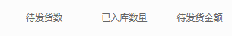
图2：历史PC待发货数、已入库数量和待发货金额列，三者分别解释；数量的实际单位及金额扣减仍需回原单核。
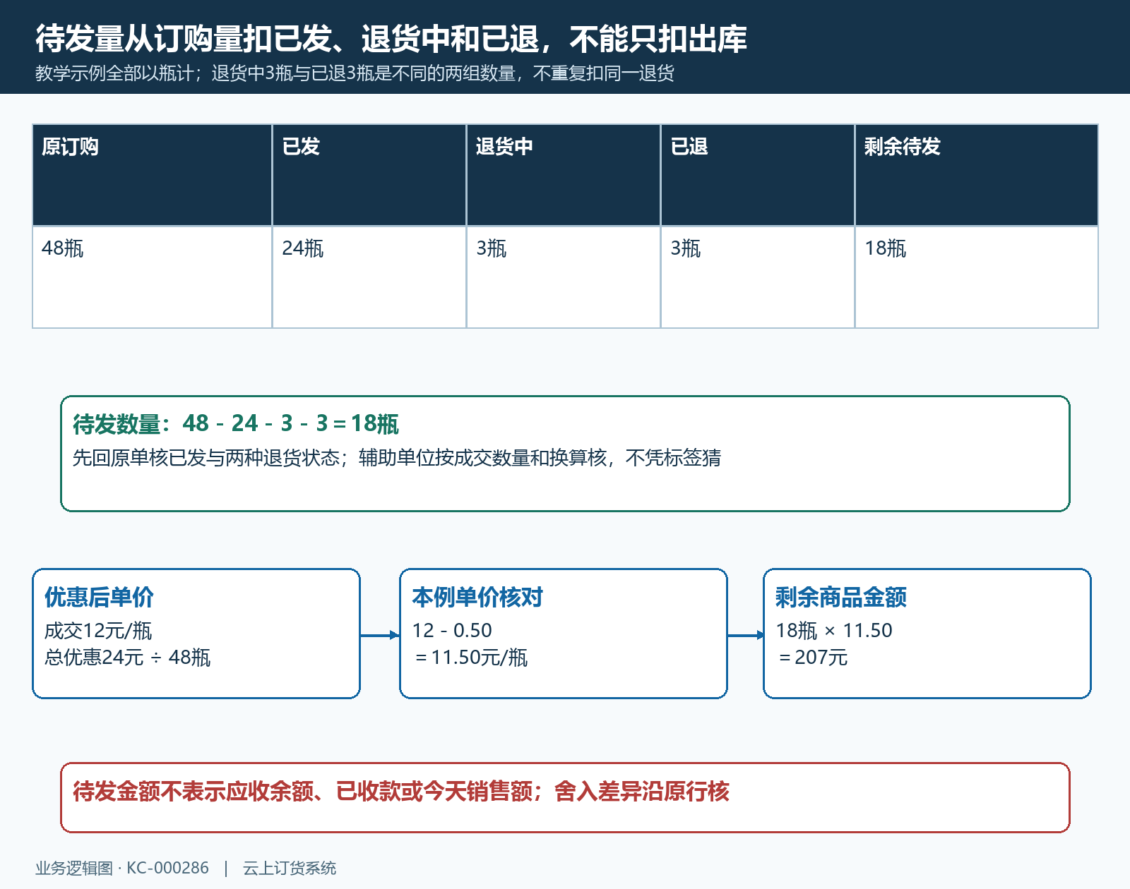
图3：四十八瓶订购扣二十四瓶已发、三瓶退货中和另一组三瓶已退，剩余十八瓶；再按优惠后单价核待发商品金额。

关联采购和已入库不能直接当可用现货
明细中的关联采购单和已入库数量提供供货线索，应打开对应采购单核同一规格、采购状态、入库记录和原订货关联。只看到供应商名称不足以证明本订单有采购保障；关联采购为空也不等于仓库零库存，可能由原有库存供货，或者关联尚未成立。先查实际原单和供货安排，不为填上关联列而重复创建采购。
假设剩余待发十八瓶，关联采购已入库十二瓶。这十二瓶是对应采购的入库记录，不保证指定仓库当前仍有十二瓶可给本订单用。可能入在另一仓库，也可能已经出库或被其他业务安排。仓库需要核同一规格、数量单位、现有可用量及已分配情况。若本仓确认只可用八瓶，可与客户确认先发八瓶还是等齐，剩余十瓶再明确采购、调拨或交期；不能把入库十二直接加在现有八瓶上认定有二十瓶现货。
采购安排要同时核已有在途、其他订单的需求和实际可用库存，避免对每张待发行都按原订购总量整单补采购。商品备注用于说明该行特殊要求，不能当作实际采购或入库结果。采购单有进展后重新查询，并用原采购及入库记录说明变化；若关联数量异常，先查具体采购和商品关系，不能在交接表上手工填一个看似合理的已入库数。
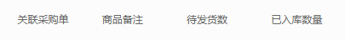
图4：历史PC关联采购单、商品备注及数量字段；关联和入库是供货依据，不能直接解释为本仓可用库存。
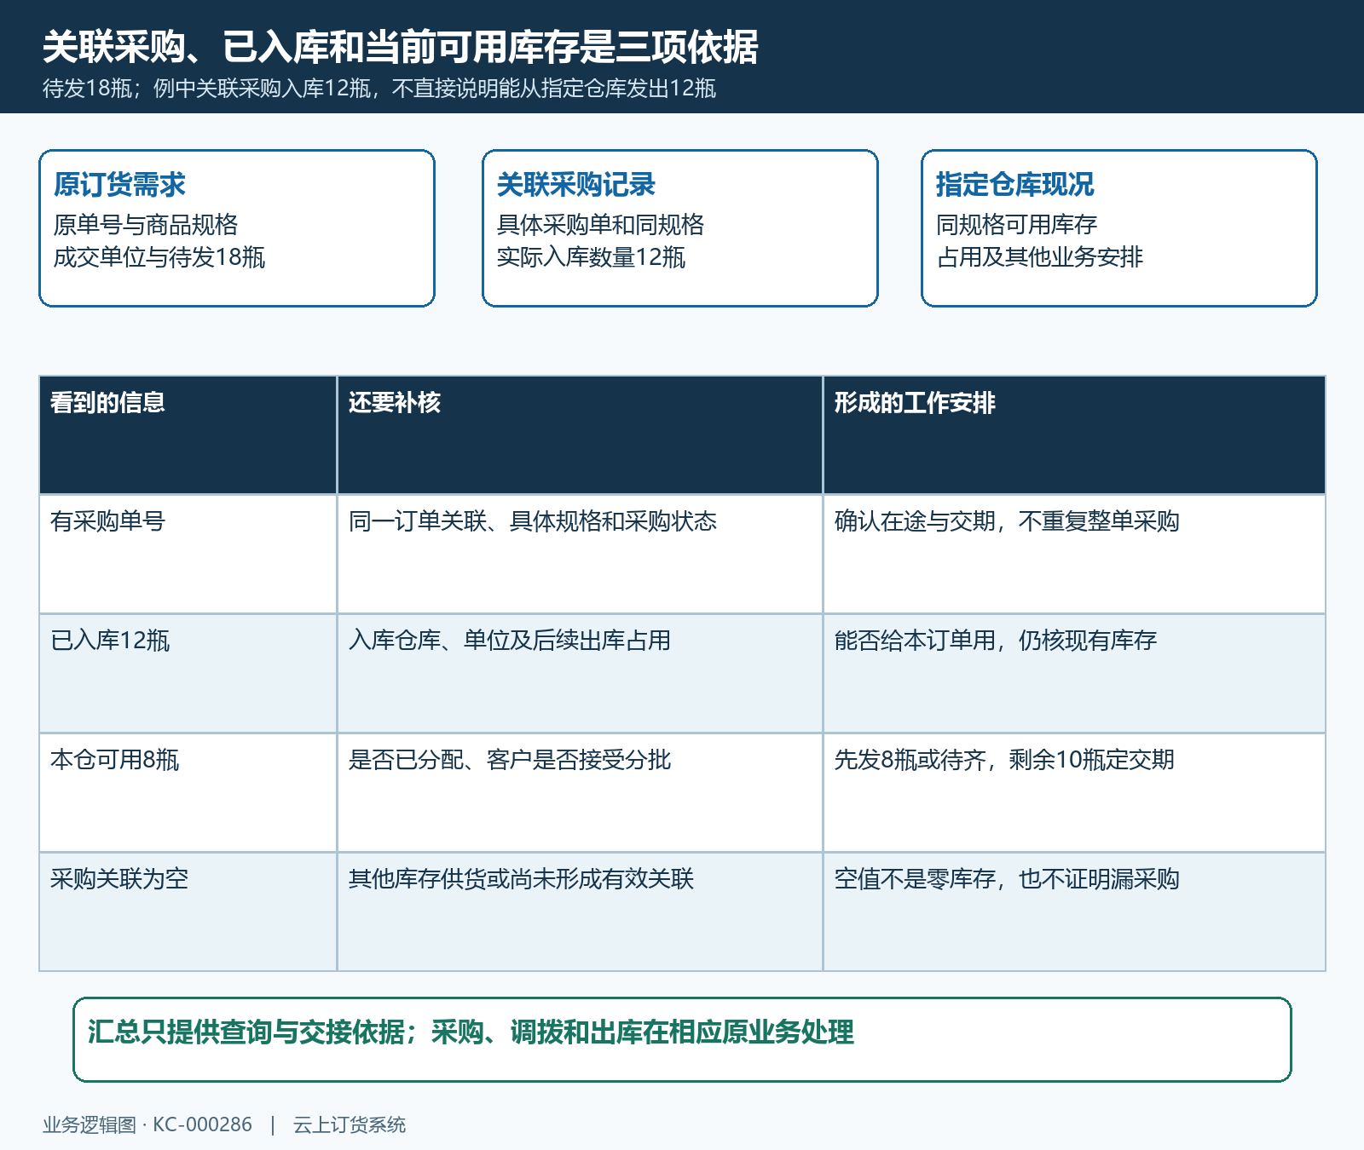
图5：十八瓶待发需求、采购入库十二瓶及本仓可用八瓶分开核；决定是否分批和剩余交期后，再处理相应原业务。

普通导出与选中导出，按商品行交给仓库
普通导出按当前查询范围取得待发明细；页面提供选中导出时，勾选的是商品行相关记录，不是自动选整张订单所有商品。先核勾选范围和刷新后的行，再检查实际导出文件。换页、改变筛选或只勾部分规格后，不能凭勾选数量猜文件中有多少张订单，也不能把普通导出的全范围数据当成只属于本批安排。
交接表保留原单号、客户、商品及规格编号、数量单位、待发量和特殊交付要求，按本订单收货资料核地址。一个客户有多门店或多收货地址时，不能用客户财务往来单位替换实际收货地点。文件下载成功后检查数据行、字段及本批范围，敏感收货资料只提供给实际履约人员；不要用全文截图或无关通讯录替代订单收货资料。
仓库按原单处理实际出库，配送按相应批次处理发货。导出是交接资料，不会自动预占货物或生成已发记录；有纸质拣货单也不能认定系统已经发货。执行前再次核原单当前待发量，防止导出后客服改量、发生退货或其他人已发出一批。范围过期时更新交接表并保留原单依据，不照旧表再发一次。

完成本批后用已发记录解释剩余变化
实际出库发货后，回原订单和发货记录核本批规格、单位、数量及状态，再重新查询待发货汇总。剩余减少要能对应本批已发记录或正确处理的退货变化，不能以“我点过发货”作为完成证据。网络无返回、页面卡住或现场手机操作后，先查原批次结果，确认未生成且仍可执行时才处理下一步，不重复创建采购、出库或发货记录。
客服反馈应说清已发哪一批、哪些规格还未发、剩余数量及预计交期。例如本例十八瓶待发，实际确认又发八瓶，且其他状态不变，剩余应核十瓶；若不是十瓶，先查新退货、改量、单位或业务范围，不只把Excel改成十。客户取消或退回时按对应原流程处理，并重核汇总变化。完成标准是原单、实际发货及剩余需求相互解释，不能只删除交接表中的一行表示业务结束。
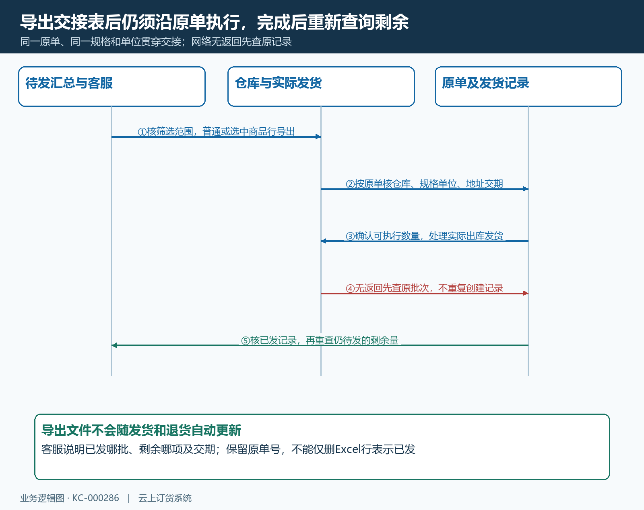
图6：查询导出、核仓库地址、执行实际发货、回查原记录和剩余量的顺序；无返回先核原批次，旧文件不会自动随业务更新。

下一步学习
本篇完成后可继续学习：KC-000284、KC-000085、KC-000086、KC-000101、KC-000292。备货缺口回查采购和库存，实际已发数量回查发货汇总及对应原单。

